BAB II
TINJAUAN PUSTAKA

Penelitian Terdahulu
Dalam melakukan penelitian alangkah baiknya menggunakan referensi dari peneliti terdahulu sehingga di kemudian hari dalam merancang penelitian lebih dimudahkan dan mempunyai banyak referensi sebagai acuan pengembangan hal baru ke depannya. Ketika melakukan komparasi perihal simulasi permainan, langsung terbayangkan berupa game seperti The Sims ataupun Game Triple-A lainnya. Dan diharapkan dari komparasi ini dapat terimplementasi sebuah produk baru yang jarang dimplementasi pada umumnya.

Rancang Bangun Aplikasi Permainan Simulasi Bertahan Hidup
Perancangan berikut berbasis Android dan menggunakan engine Unity namun sistem tersebut masih hanya menggunakan sistem quesioner atau input task dalam men-trigger setiap status bar yang ada dalam game dan control game-nya. Game yang dirancang masih berbentuk 2 dimensi atau berbentuk mockup dan tanpa ada nya efek animasi karakter ataupun efek tampilan antarmuka. Dari projek tersebut engine yang dipakai adalah Unity yang mana sangat jauh kualitasnya dibandingkan dengan Unreal Engine yang akan dirancang pada penelitian kali ini. (Muhammad, 2018).
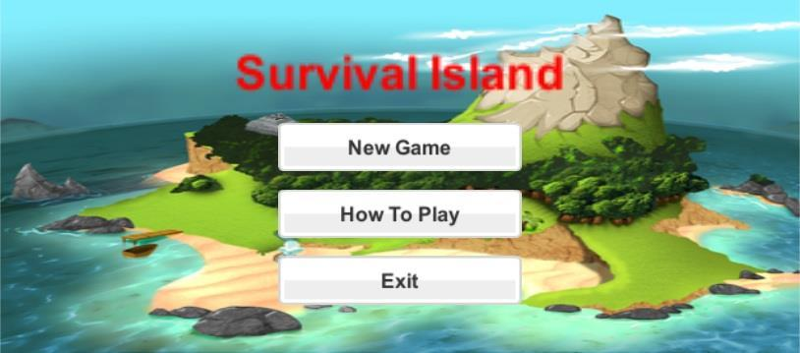
Gambar 2.1 Gambar Permainan Simulasi Bertahan Hidup

Perancangan kedepannya diharapkan bisa menampilkan tampilan 3 dimensi yang menggunakan Unreal Engine.

Perancangan Game Simulasi Warungku
Game ini berfokus pada sistematis jual beli pada sebuah warung pada umumnya di dunia nyata dan kemudian diimplementasikan kedalam sebuah game. Tampilan masih menggunakan antarmuka 2 dimensi dan engine Adobe Flash CS3 dimana tampilan masih kurang meyakinkan dan kurang interaktif. Penelitian sekarang akan merubah karakteristik dari permainan dengan menggunakan animasi dan environment 3 dimensi yang pastinya menggunakan Unreal Engine. (Haryadi, 2015).
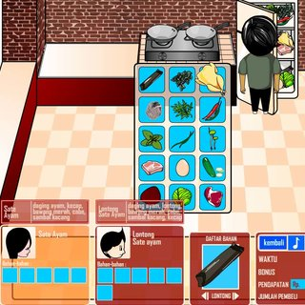
Gambar 2.2 Gambar Permainan Simulasi Warungku

Sama halnya dengan penelitian terdahulu sebelumnya. Penulis mengadopsi rancangan permainan dan mengembangkan permainan kedepannya dengan tampilan 3 dimensi dan menggunakan Unreal Engine. Adapun hal lainnya yang menjadi fokus yaitu menghindari yang namanya collapsing user interfaces ketika menampilkan interfaces.

Rancang Bangun Game Adventure of Unsrat
Penelitian ketiga yang penulis gunakan sebagai referensi yaitu dari International Journal of Multimedia and Ubiquitous Engineering, Vol. 9, No 4, 2014, halaman 343-348, ISSN 1975-0080 oleh peneliti Youngo Lee dan Jongmyong Choi. Dari penelitian berikut peneliti memiliki tujuan untuk memperkenalkan hewan yang berada di tideland. Peniliti ingin memanfaatkan teknologi untuk mengenalkan hewan oleh karena itu peneliti menggunakan teknologi Augmented Reality (AR). Dalam penggunaan augmented reality menggunakan metode user defined target yang mana pengguna nantinya memerlukan target atau pointer agar dapat menampilkan AR. Dengan metode tersebut peneliti menuliskan bahwa dengan metode ini kita tidak perlu kuatir dan mengeluarkan uang lebih jika objek atau marker yang dibutuhkan untuk menampilkan AR rusak, dengan user defined target pengguna dapat mengambil foto menjadi marker apa saja menjadi image target. Dari penelitian tersebut gambar objek 3 dimensi akan terlihat ketika pointer atau marker valid. Namun di banding kan game yang akan di rancang pada penelitian ini yaitu pemain dapat memainkan permainan dengan suasana 3 dimensi dan open world secara menyenangkan kapan pun dan dimana pun mereka berada dapat mereka mainkan hanya dengan menggunakan handphone mereka masing-masing khususnya Android.
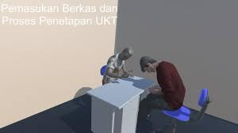
Gambar 2.3 Gambar Permainan Adventure of UNSRAT

Permainan tersebut menggambarkan kehidupan petualngan di perkuliahan UNSRAT, lebih tepatnya perjalanan bagaimana memasuki perkuliahan di UNSRAT. Diharapkan kedepannya sistem perkuliahan dalam permainan mulai dari harian perkuliahan dan bagaimana menjalin hubungan bersama teman di dalam permainan lebih realistis. Adapun animasi yang dirancang kedepannya diadopsi dari animator handal lainnya yang menjadikan permainan terlihat sangat dinamis dan realistis. Engine yang dipakai kedepannya yaitu Unreal Engine yang mana dapat mengadopsi tampilan 3 dimensi, lighting, atmoshphere, characters, dan logik permainan menjadi satu kesatuan yang sangat kompleks.

Perancangan Game FPS (First Person Shooter)
Perancangan game masih menggunakan engine Unity walaupun game memiliki genre first person shooter dan 3 dimensi namun masih terlihat kurang interaktif, yaitu dimana animasi dan environment belum saling sinkron dan terlihat biasa. Pembanding dari penelitian ka li ini yaiu permainan menggunakan teknologi Unreal Engine dilengkapi karakter 3 dimensi, interaktif animasi, dan environment 3 dimensi. Penelitian ini menggunakan genre Third Person Character dan menggunakan interaktif kamera seperti layaknya permainan Triple-A pada umumnya. (Singkoh, 2016).
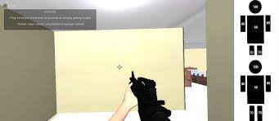
Gambar 2.4 Permainan First Person Shooter Police Personal Training

Dari tampilan sudah hampir terlihat realistis namun disayangkan game tersebut masih terlihat kaku dan terlihat static tampilannya. Diharapkan perancangan kali ini peneliti dapat merombak atmoshpere, static mesh, character, dan user interfaces jauh lebih realistis dibandingkan dengan peneliti ini. Engine pun yang dipakai adalah Unreal Engine sehingga nantinya penelitian ini dapat jauh lebih mengutamakan realistis pada environment dan character sehingga menambah minat pemain nantinya.

Perancangan Game Simulasi Aman Berkendara Roda Dua
Tampilan permainan masih menggunakan tampilan 2 dimensi dan cenderunt terlihat kurang menarik, sehingga peneliti kali ini termotivasi dan berfokus pada 3 dimensi karakter, animasi, dan environment. Sehingga permainan akan sangat terlihat menarik dan menjadi lirikan pemain baru lainnya untuk mau memainkan permainan ini. (Saputro, 2013).
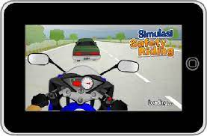
Gambar 2.5 Permainan Simulasi Aman Berkendara Roda Dua

Tampilan gambar masih berbentuk 3 dimensi super low poly character. Diharapkan peneliti kali ini selanjutnya dapat merancang dengan kerealistisan 3 dimensi yang dibuat dan menghidupi game simulasi itu sendiri. Artificial Intelligence di dalam permainan hanya sebatas mobil yang secara automatis mendatangi pemain di dalam level permainan. Namun peneliti sekarang merancang dengan berbagai Artifical Intelligence di beberapa actor dan logic permainan sehingga banyak terjadi otomatisasi di dalam permainan.

Perancangan Game Petualangan Pramuka
Game ini berfokus pada dunia kepramuka-an. Berbeda dengan penelitian sekarang yaitu peneliti mengutamakan karakter 3 dimensi, environment 3 dimensi, animasi karakter, Non Player Character (NPC), Artificial Intelligence (AI) dan terdapat kamera Actor menggunakan metode Third Person Character yang interaktif. (Fuanda, 2016)
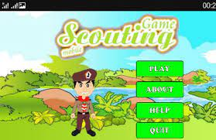
Gambar 2.6 Permainan Petualangan Pramuka

Permainan tersebut berbentuk 2 dimensi. Dari situlah peneliti menginginkan adanya interaksi 3 dimensi pada penelitian selanjutnya, sehingga pemain nantinya jauh lebih antusias dan menyukai permainan yang dibuat. Environment dalam permainan tersebut masih dalam bentuk 2 dimensi juga, sehingga memfokuskan peneliti pada kali ini untuk merancang penuh dalam bentuk 3 dimensi.

Perancangan Game Simulasi Kewirausahaan
Perancangan game simulasi berfokus pada dunia kewirausahaan. Pembanding dengan penelitian yang sekarang yaitu menggunakan engine Unreal Engine sedangkan penelitian kewirausahaan mengganakan engine Unity. (Sehang, 2019).
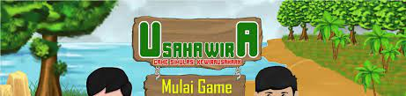
Gambar 2.7 Permainan Simulasi Kewirausahaan

Permainan masih cenderung bertampilan 2 dimensi dan disayangkan untuk environment juga seperti itu. Penelitian selanjutnya akan difokuskan pada 3 dimensi yang diiringi dengan kecerdasan buatan yang lebih pintar dari peneliti sebelumnya.

Perancangan Game Pembelajaran Berkebun Hidroponik
Perancangan game bertemakan dunia perkebunan hidroponik. Tampilan pun masih terlihat kurang menarik karena rancangan permainan masih menggunakan tampilan 2 dimensi dari engine Construct 2, berbeda dari peniliti yang sekarang yaitu menggunakan engine Unreal Engine dan menggunakan tampilan karakter 3 dimensi, animasi 3 dimensi, dan Environment 3 dimensi, ditambah adanya Non-Player Character (NPC) dan Arificial Intelligence (AI) di dalam game dan memiliki interaktif kamera untuk mengontrol permainan. (Suprianingsih, 2016).
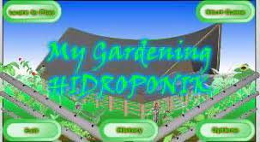
Gambar 2.8 Permainan Berkebun Hidroponik

Permainan berikut merupakan simulasi perkebunan hidroponik. Namun di dalam penelitian sekarang diharapkan environment dan character dirancang dalam bentuk 3 dimensi, begitu juga dengan artifical intelligence yang kompleks sehingga permainan jauh lebih realistis dari sebelumnya. Engine yang dipakai berupa Unreal Engine sehingga tampilan akan jauh lebih realistis dan akan disukai para pemain nantinya.

Metode Finite State Machine pada Game The Relationship
Penerapan game bertemakan pertemanan dan relasi antar karakter di dalam permainan. Permainan memakai tampilan 3 dimensi namun masih terdapat animasi yang terlihat kurang realistis. Game tersebut memakai engine Unity sedangkan penelitian sekarang menggunakan engine Unreal Engine yang didukung oleh karakter 3 dimensi, environment 3 dimensi, animasi 3 dimensi, dan didukung oleh interaktif kamera untuk mengontrol actor dan tampilan angle permainan. (Rahadian, 2016).
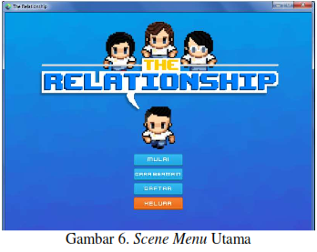
Gambar 2.9 Permainan The Relationship

Permainan tersebut masih bertampilan 2 dimensi dan ada beberapa Artifical Intelligence di dalamnya. Namun diharapkan penelitian yang sekarang jauh mengutamakan interface dan environment yang bertampilan realistis dan berbasis android sehingga pemain jauh lebih meminati permainan yang akan dibuat nanti.

Perancangan Game Batik “Nitiki” Berteknologi Multi-Touch Screen
Perancangan Game bertemakan pencarian pekerjaan. Pembanding dari permainan sekarang yaitu engine yang digunakan yaitu Unreal Engine yang mana didukung oleh platform Android. (Nugroho, 2014).
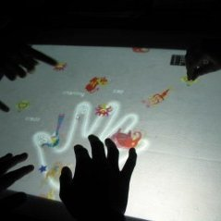
Gambar 2.10 Permainan Batik Nitiki

Permainan berikut menggunakan sensor untuk memainkan permainan. Dari penelitian selanjutnya tidak memakai sistem seperti peneliti tersebut lakukan karena aplikasi yang akan dibuat dalam bentuk mobile Android, karena target pasar nya yaitu masyarakat umu terutama yang berumur 13-35 tahun. Dan di harapkan peneliti sekarang bisa menggambarkan simulasi dengan realistis ditambah environment dan character yang berbentuk 3 dimensi.

Teori Terkait

Game
Permainan yaitu interaksi yang dipadukan pada kecepatan atau ketepatan dalam mendapati poin yang telah di rancang di dalam permainan tersebut. Sementara kata Game bisa diartikan sebagai arena keputusan dan aksi pemainnya Kelincahan intelektual spada tingkat tertentu, merupakan ukuran sejauh mana game itu menarik untuk dimainkan secara maksimal. (Panne, 2017). Salah satu keunggulan yang paling terlihat beda yaitu dengan adanya fitur interaksi animasi yang membuat daya ingat anak lebih lama dibandingkan dengan metode pengajaran konvensional.

Android
Android adalah kumpulan perangkat lunak yang ditujukan bagi perangkat bergerak mencakup sistem, operasi diperlukan untuk mengembangkan aplikasi pada platform Android menggunakan bahasa pemrograman Java.
Android merupakan platform terbuka yang memudahkan pengembang lainnya dalam menciptakan aplikasi mereka sendiri. (Hartati, 2017). Android diambil alih oleh Google pada tahun 2005. (Samsudin, 2018) Sistem operasi ini dirilis secara resmi pada tahun 2007, bersamaan dengan didirikannya Open Handset Alliance (Budi, 2012).

Game Simulasi
Game simulasi sangatlah dibutuhkan dalam berbagai macam kebutuhan konsumen dalam mengaktualisasikan kehidupan nyata kedalam sebuah permainan. Tujuan utama adanya game simulasi yaitu mengurangi tingkat resiko, efisiensi tempat dan waktu, serta efektivitas kerja. Di Negara Indonesia telah muncul beberapa game sejenis seperti halnya game Oek-Oek, Cooking Acedemy, Cute Pet Hospital, Ahli Rambut, dan begitu juga yang lainnya. (Haryadi, 2015).

Game Engine
Permainan akan berkembang melalui software yang biasa disebut Game Engine. Fungsi utama yang diberikan oleh game engine meliputi rendering untuk 2 dimensi atau 3 dimensi grafis, collision detection, sound, scripting, animasi, artificial intelligence, networking, memory management dan masih banyak lagi. Game engine biasa juga disebut sebagai Game Middleware. Game Middleware adalah software yang didalamnya sudah terdapat elemen-elemen yang dibutuhkan oleh seorang game developer, kebanyakan dari game middleware bertujuan yaitu menunjukkan dan mengarahkan beberapa fasilitas atau tools untuk menunjang pengembangan game dengan mudah seperti graphics, sound dan Artificial intelligence.

Unreal Development Kit
Unreal development kit adalah salah satu game engine yang dirilis oleh Epic Games, merupakan salah satu developer terbesar yang berada di Utara Carolina, Negara Amerika yang telah menciptakan banyak game terkenal yang hingga sekarang masih aktif dalam industri game. Sebutlah infinity blade, god of war, spec ops, batman, bulletstorm, x-men, unreal tournament dan masih banyak lagi merupakan hasil dari game engine yang dimiliki oleh epic games ini. Di dalam UDK terdapat beberapa alat, fitur atau tools yang juga dapat membantu dan memudahkan para developer dalam membangun dan merancang game yang diinginkan. Berikut adalah tools dari UDK serta fungsi-fungsinya.
      - Unreal Editor
Tempat dimana programmer berinteraksi seperti halnya mengatur environment, Details Actor, World Setting, Project Setting, Graphics Setting, Play Simulate Game, Edit Preferences, Package Game, Sculpting dan Terraint.
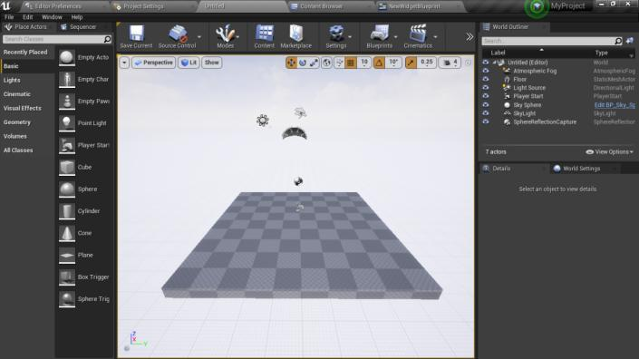
Gambar 2.11 Gambar Unreal Editor

      - Unreal Terrain
Tools untuk memanipulasi level atau environment sehingga terlihat menarik baik itu menghasilkan sculpting gunung, perbukitan, lembah, sungai, dan masih banyak yang lainnya.
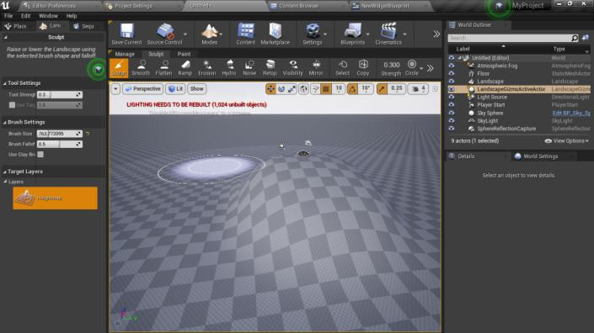
Gambar 2.12 Gambar Unreal Terrain

      - Unreal Master Sequence
Tools untuk membuat cinematic actor dimana memanipulasi berbagai cutscene yang diinginkan seperti halnya event tambahan ataupun dibuat sebagai scene perfilm-an.
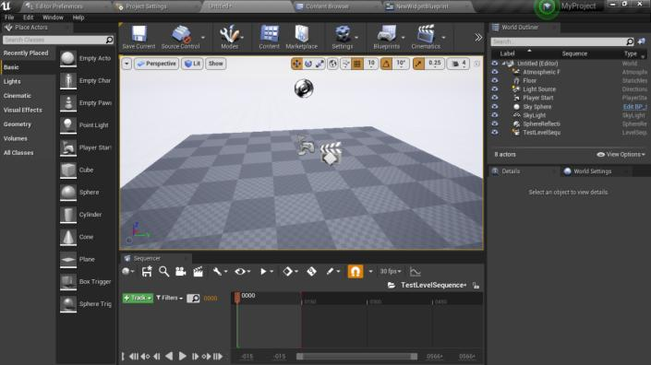
Gambar 2.13 Gambar Unreal Master Sequence

      - Unreal Cascade
Tools untuk merepresentasikan particles atau emitter dari sebuah efek partikel, tools ini berfungsi untuk menampilkan berbagai efek partikel dari source luar seperti halnya Adobe Effect ataupun membuat particles dari Unreal sendiri menggunakan tools Niagara Particles System sebagai framework tools Cascade itu sendiri.
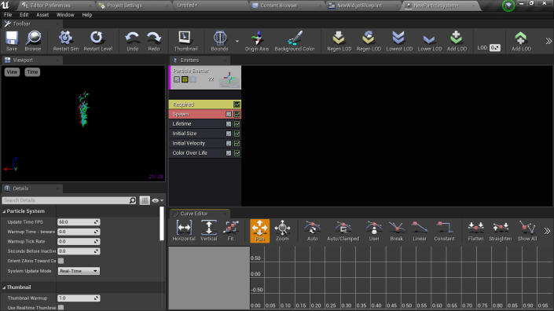
Gambar 2.14 Gambar Unreal Cascade

      - Unreal Blueprint
Tools untuk membantu para programmer dalam implementasi script, Blueprint merupakan visual scripting language dari Unreal Development Kit. Dimana semua script akan dimanipulasikan dalam bentuk Nodes dan terhubung satu sama lainnya untuk menjadi sebuah code.
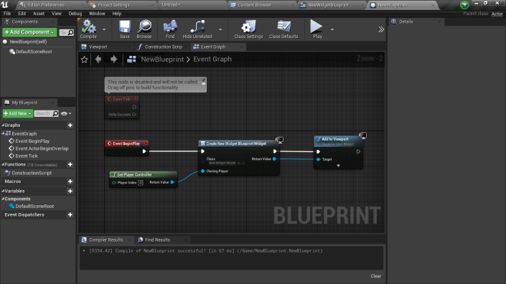
Gambar 2.15 Gambar Unreal Blueprint

      - Unreal PhAT (Physics Asset Tool)
Tools untuk memanipulasi interaksi antar asset yang berjalan dalam level. Semisal ingin membuat actor tersebut hancur ketika ada event yang men-trigger atau terkena hit dan bagaimana ketika actor satu sama lain saling bersinggungan dan terjadi efek physics.
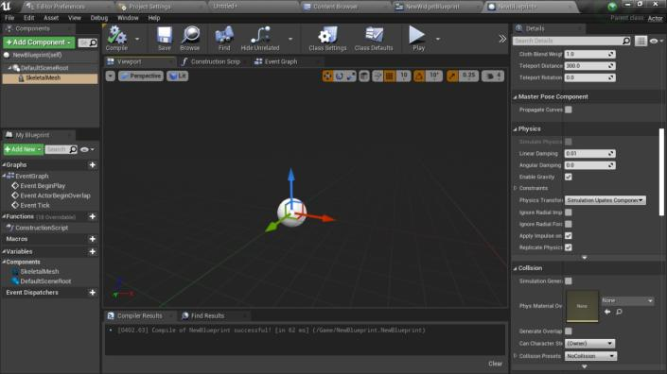
Gambar 2.16 Gambar Unreal PhAT (Physics Assets Tool)

      - Unreal Materials
Tools untuk memanipulasi asset material dari sebuah mesh yang direpresentasikan di dalam level baik itu terrain maupun actor yang terlibat.
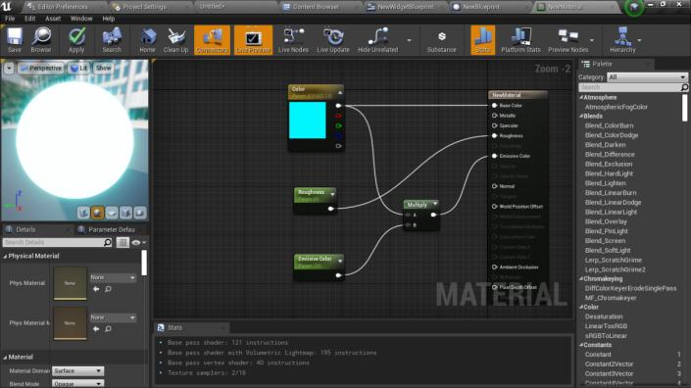
Gambar 2.17 Gambar Unreal Materials

Finite State Machine (FSM)
Finite State Machine merupakan metodologi sistem control yang mengutamakan konsep Event atau Kejadian, State atau Keadaan, dan Action atau Aksi (Rahadian, 2016). Pada game yang dirancang tepat dalam pemakain Finite State Machine berikut dalam implementasi permainan. Action nantinya terdapat kejadian dan merupakan ciri khas dalam konsep Mechanic Game.
Berikut merupakan salah satu contoh tampilan Finite State Machine dalam implementasi logic Game.
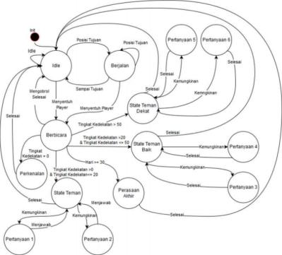
Gambar 2.18 Gambar Contoh Finite State Machine

Kecerdasan Buatan
Kecerdasan Buatan atau biasa disebut Artificial Intelligence cabang ilmu science komputer yang mengimplementasi pengetahuan lebih banyak dalam bentuk simbol daripada bilangan dan memproses informasi atau data dalam metode heuristik atau dalam sejumlah aturan tertentu. Dalam Game penting adanya Kecerdasan Buatan, terutama penerapan konsep pada Non-Playable Character. Kecerdasan Buatan dapat membuat suasana dari suatu permainan lebih realistis dari biasanya dikarenakan adanya interaksi dan otomatisasi dalam konsep sistem yang telah dibuat. Konsep dinamik merupakan hal yang paling penting dalam kecerdasan buatan dan dibantu dengan Finite State Machine dalam mengolah informasi dari State satu ke State yang lainnya. Kecerdasan Buatan akan mengemas permainan menjadi satu wadah utuh yang lengkap dan teorganisir dan membuat permainan semakin menarik.

